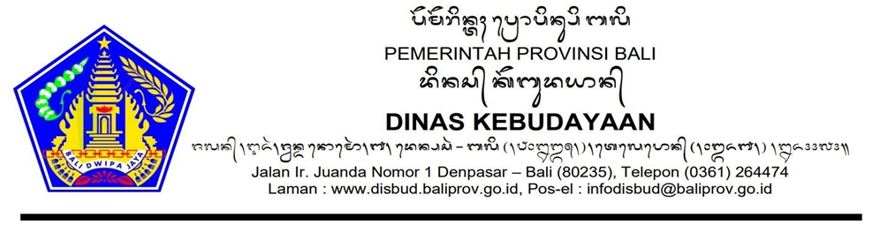

PEMBENTUKAN TIM PENILAI EMPLOYEE OF THE MONTH

NOMOR B.19.800/3105/Sekret/DISBUD

- Berdasarkan Keputusan Kepala Badan Kepegawaian dan Pengembangan Sumber Daya Manusia Provinsi Bali Nomor: B.30.800/35161/PK/BKPSDM tentang Pedoman Penilaian Employee Of The Month di Lingkungan Pemerintah Provinsi Bali tanggal 29 April 2026 maka perlu ditetapkan Tim Penilai Employee Of The Month pada Dinas Kebudayaan Provinsi Bali.
- Menetapkan nama-nama sebagaimana tersebut di bawah ini sebagai Tim Penilai Employee Of The Month:

1. | Nama  NIP  Pangkat  Jabatan | :  :  :: | Ida Bagus Alit Suryana, S.Ag., M.Si  19730924 199903 1 005  Pembina Utama Muda (IV/c)  Kepala Dinas Kebudayaan Provinsi Bali
2. | Nama  NIP  Pangkat  Jabatan | :  :  :: | Gusti Agung Ayu Cipta Dewi, S.E., M.AP  19771019 200003 2 001  Pembina Tk. I (IV/b)  Sekretaris Dinas Kebudayaan Provinsi Bali
3. | Nama  NIP  Pangkat  Jabatan | :  :  :: | I Gusti Agung Ngurah Ariwidari, S.Ag.  19771108 200501 2 011  Penata Tk. I (III/d)  Kepala Sub Bagian Umum dan Kepegawaian

- Demikian untuk dilaksanakan sebagaimana mestinya.

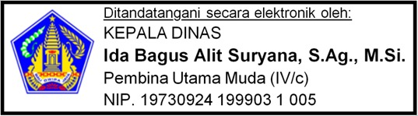
Bali, 21 Mei 2026

Tembusan Yth:
- Kepala BKPSDM Provinsi Bali
- Yang Bersangkutan

